Livrable 2 - SAE 12
BRIDE

Table des matières

- Matériel requis pour le déploiement

- Schéma du réseau

- Répartition des taĉhes

- Documents du groupe

- Réalisation du réseau sur Cisco Packet Tracer

- Matériel requis pour le déploiement

—1 Routeur Cisco (829)
— 1 Switch Cisco (2960-24TT)
— Câbles RJ45
— 6 Machines (4 clients + 2 serveurs)
— Câbles console

- Schéma du réseau

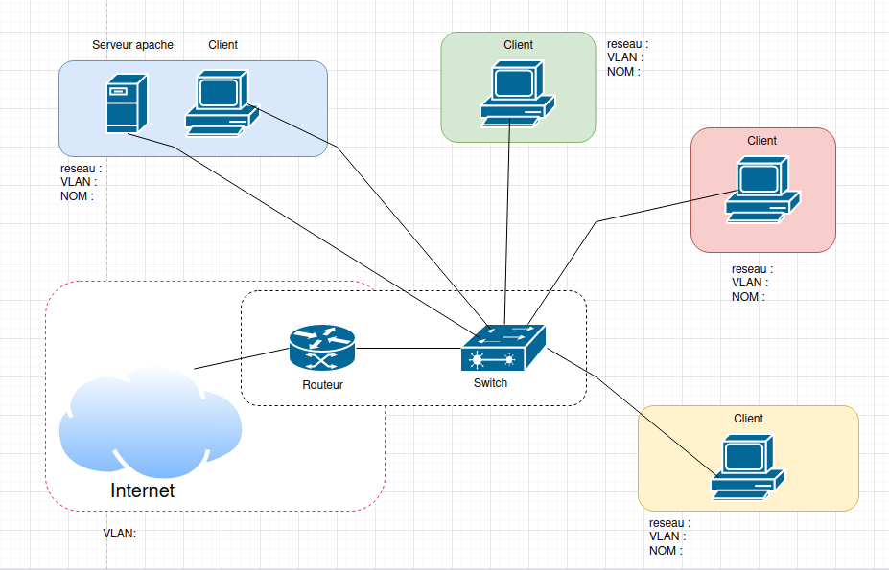
192.168.0.0/24
192.168.1.0/24

192.168.2.0/24

192.168.3.0/24

Vlan 10
Vlan 20
Vlan 30
Vlan 40
Serveur WEB
Vlan 800
ADMIN
PERSONNEL
PRODUCTION
VIDEO

FIGURE 1 – Schéma du réseau

- Répartitions des tâches

Routeur/Switch: Matteo Thomas
Cablâge: Hugo Mathis
VLAN: Hugo Mélanie
Serveur DHCP: Matteo
Serveur DNS: Mathis Thomas
Serveur WEB: Mélanie

- Document du groupe
Tâches répartis sur tableur : Sae12
Renseignement dns: DNS - Mathis faucher Recherche
Renseignement serveur web : serveur_web_sae12
Diagramme de Gantt : Online Gantt 20231213.pdf
Configuration DHCP : Config DHCP

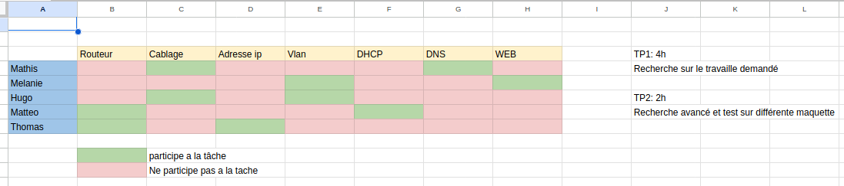

FIGURE 2 – Répartitions tâches Tableur

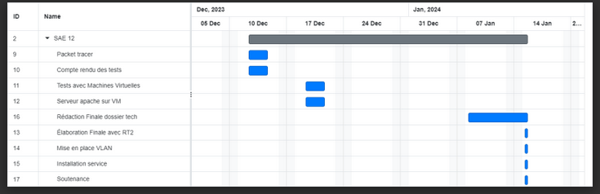

FIGURE 3 – Diagramme de GANTT

- Utilisation de cisco Packet Tracer

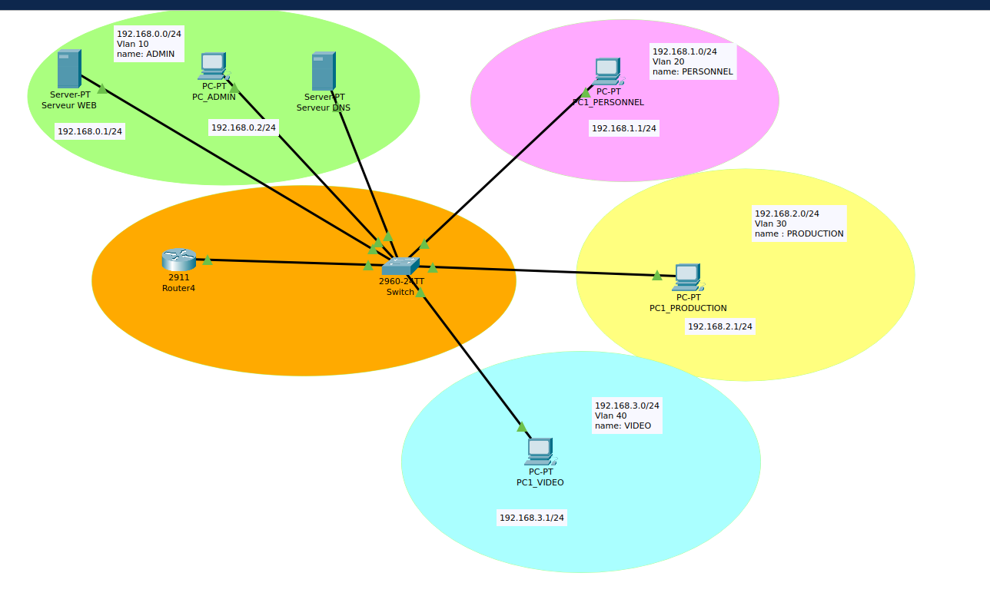
FIGURE 4 – Schéma du réseau final sur cisco

- Début des configurations

6.1 Switch :

- Création des VLAN
- Attribution des noms et des numéros des VLAN en fonction de leurs interfaces

enable
configure terminal

vlan 10
name ADMIN
vlan 20
name PERSONNEL
vlan 30
name PRODUCTION
vlan 40
name VIDEO

interface FastEthernet 0/1
switchport access Vlan 10
switchport mode access

interface FastEthernet 0/2
switchport access Vlan 10
switchport mode access

interface FastEthernet 0/3
switchport access Vlan 20
switchport mode access

interface FastEthernet 0/4
switchport access Vlan 30
switchport mode access

interface FastEthernet 0/5
switchport access Vlan 40
switchport mode access

interface GigabitEthernet0/1
switchport trunk allowed vlan 10-40
switchport mode trunk

6.2 Configuration des VLAN sur le routeur :

Router#vlan database

Router(vlan)#vlan 10 name ADMIN
Router(vlan)#vlan 20 name PERSONNEL

Router(vlan)#vlan 30 name PRODUCTION
Router(vlan)#vlan 40 name VIDEO

Router#conf t

Router(config)#interface vlan 10
Router(config-if)#ip address 192.168.0.254 255.255.255.0

Router(config)#interface vlan 20
Router(config-if)#ip address 192.168.1.254 255.255.255.0

Router(config)#interface vlan 30
Router(config-if)#ip address 192.168.2.254 255.255.255.0

Router(config)#interface vlan 40
Router(config-if)#ip address 192.168.3.254 255.255.255.0

6.3 Config des pool sur le routeur :

Router(config)#ip dhcp excluded-address 192.168.0.254
Router(config)#ip dhcp excluded-address 192.168.1.254
Router(config)#ip dhcp excluded-address 192.168.2.254
Router(config)#ip dhcp excluded-address 192.168.3.254
Router(config)#ip dhcp excluded-address 192.168.0.1

Router(config)#ip dhcp pool vlan10
Router(dhcp-config)#network 192.168.0.0 255.255.255.0
Router(dhcp-config)#default-router 192.168.0.254
Router(dhcp-config)#dns-server 192.168.0.1
Router(dhcp-config)#exit

Router(config)#ip dhcp pool vlan20
Router(dhcp-config)#network 192.168.1.0 255.255.255.0
Router(dhcp-config)#default-router 192.168.1.254
Router(dhcp-config)#dns-server 192.168.0.1
Router(dhcp-config)#exit

Router(config)#ip dhcp pool vlan30
Router(dhcp-config)#network 192.168.2.0 255.255.255.0
Router(dhcp-config)#default-router 192.168.2.254
Router(dhcp-config)#dns-server 192.168.0.1
Router(dhcp-config)#exit

Router(config)#ip dhcp pool vlan40
Router(dhcp-config)#network 192.168.3.0 255.255.255.0
Router(dhcp-config)#default-router 192.168.3.254
Router(dhcp-config)#dns-server 192.168.0.1
Router(dhcp-config)#exit

- Tests
7.1 Routeur vers clients

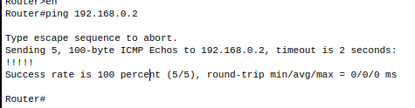

FIGURE 5 – Ping routeur vers clients

